Desarrollo de Aplicaciones web y móviles

Proyecto01-Mock up

Paralelo 1

Escuela Superior Politécnica del Litoral

Javier Vergara

([javvespi@espol.edu.ec](mailto:javvespi@espol.edu.ec))

Profesor: Allan Avendaño

PAO II

2022-2023

Contenido

Componentes.- 3

Botones de ventana dinámica 3

Ventana estática 4

Ventana dinámica 5

Diseño ordenador.- 5

Diseño móvil.- 7

Referencias.- 8

Anexos 9

# Componentes.-

## Botones de ventana dinámica

Botón seleccionado, la ventana que se muestra es dependiente de que botón esta con este tono más oscuro.

Botón no seleccionado, tono más claro.

Los tres botones controlan las posibles vistas de la página, las vistas se mostrarán más delante tanto como para ordenador y móvil.

## Ventana estática

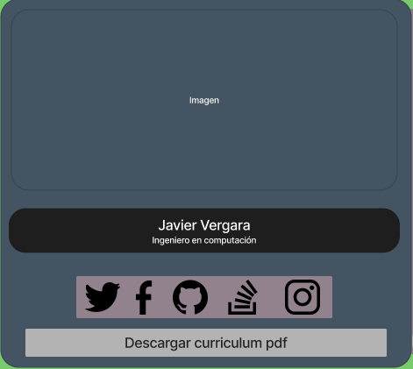

Ventana con la imagen de la persona, nombre y profesión. Botones/Iconos que llevan a las distintas redes sociales de la persona y un botón para descargar el curriculum en formato pdf. Esta ventana no cambia con los botones.

## Ventana dinámica

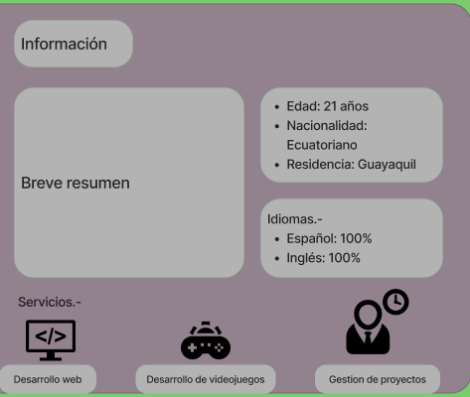

Ventana que muestra la información según el botón seleccionado. Esta ventana es controlada por lo botones, sus vistas se presentarán en cada diseño.

# Diseño ordenador.-

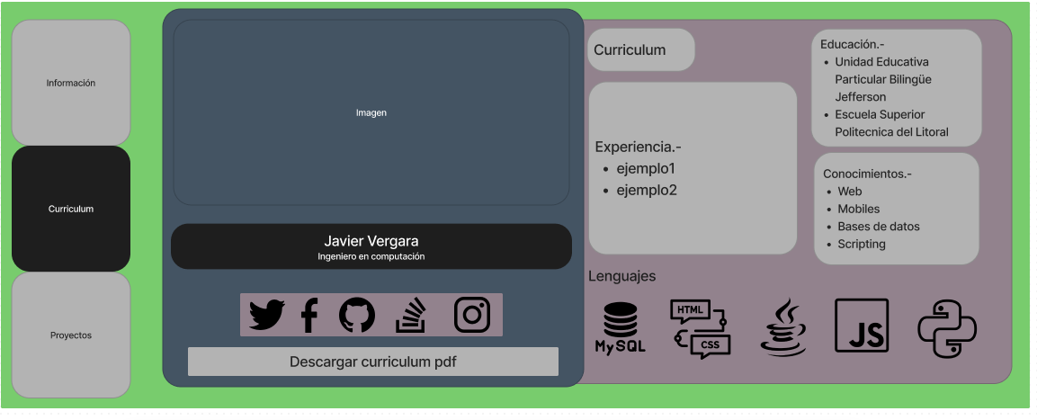

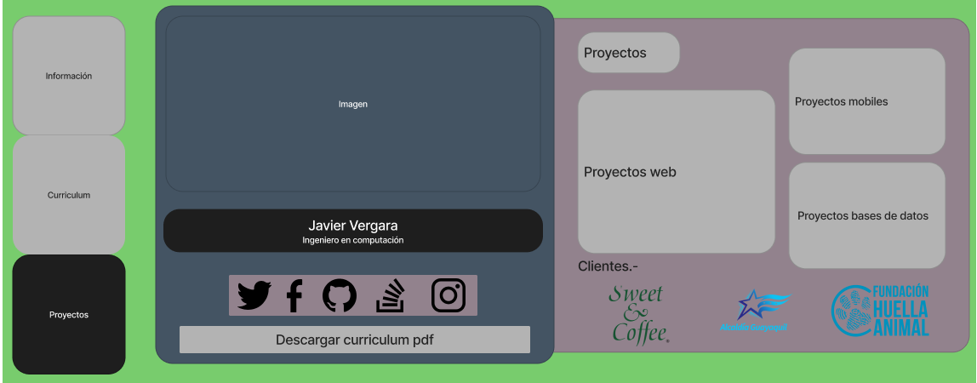

# Una captura de pantalla de un celular Descripción generada automáticamente con confianza mediaInterfaz de usuario gráfica, Texto, Aplicación, Chat o mensaje de texto Descripción generada automáticamenteDiseño móvil.-

# Referencias.-

Modelo de diseño:

<https://preview.themeforest.net/item/ryan-vcard-resume-cv-template/full_screen_preview/21584603?_ga=2.48932385.684914966.1632495326-1782207832.1631864435&irgwc=1&clickid=Wg%3AW%3Acws7xyNURBSAg1LQ3j8UkDQvzRn-UQAw00&iradid=275988&irpid=2672959&iradtype=ONLINE_TRACKING_LINK&irmptype=mediapartner&mp_value1=&utm_campaign=af_impact_radius_2672959&utm_medium=affiliate&utm_source=impact_radius>

# Anexos

# 

Enlace al Figma (MockUp):

<https://www.figma.com/file/xJBT5HPfLzn8C3JyTwnuHS/Proyecto-1-DAWM-Mockup?node-id=0%3A1>

Paleta de colores:

<https://coolors.co/78cc6d-2c363f-1e1e1e-92828d-b3b3b3>